Общественные советники побывали в Пожарно-спасательном отряде
14.03.2025
13 марта 2025 года общественные советники побывали в Пожарно-спасательном отряде № 207 и узнали много интересного о работе спасательного отряда. Рассказали о том, как готовят спасателей, показали залы, оборудование и оснащение, которое используется для тренировок и подготовки.

Также подробно рассказали о технике, которая используется в работе, и ее оснащении. Особый акцент сделали на том, что правительство Москвы активно поддерживает отряд, предоставляя самое современное и качественное оборудование. Многие экземпляры техники уникальны и не встречаются больше ни в одном пожарно-спасательном отряде.

Кроме того, напомнили о важности профилактической работы с населением и повторили номера экстренных телефонов: 01, 101, 112.

#ОбщественныеСоветникиПресни #ЦентрЭтоТы #ОбщественныеСоветникиЦАО
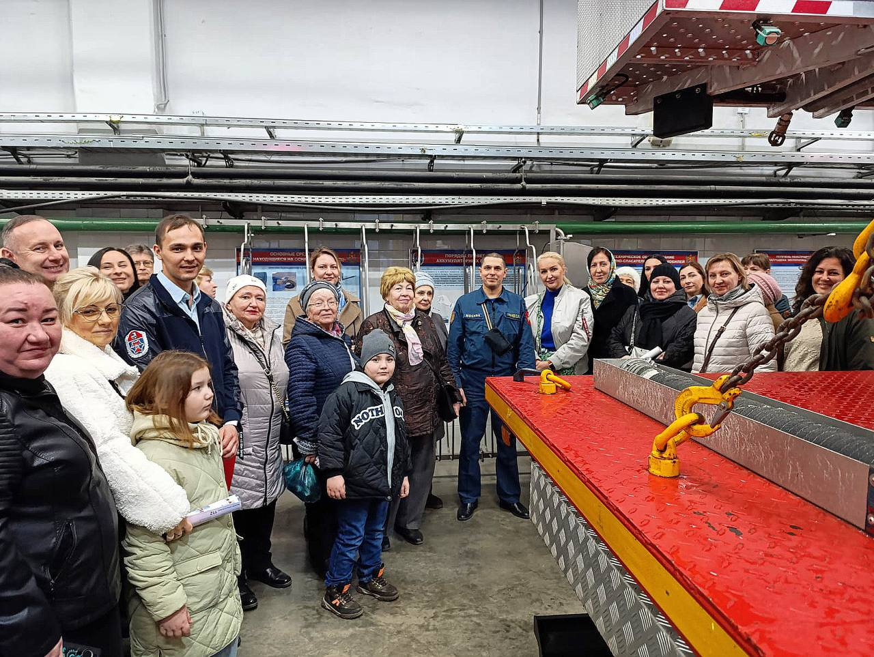

Адрес страницы: http://presnya.mos.ru/public-advisors/rabota-obshchestvennykh-sovetnikov/detail/12857013.html
Управа Пресненского района города Москвы

